31 Oktober 1961 Anwerbeabkommen Deutschland-Türkei

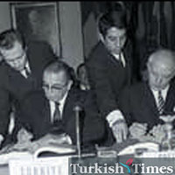

Zu diesem Zeitpunkt leben ungefähr 7000 Türken in Deutschland (Studenten, ausgebildete Fachkräfte, Intellektuelle).

- eine Anwerbung war ausschließlich für Unverheiratete vorgesehen
- ein Familiennachzug bzw. die Familienzusammenführung wurde im Abkommen ausgeschlossen
- die Arbeitnehmer sollten nur aus den europäischen Gebieten der Türkei stammen

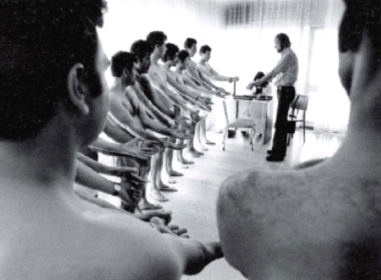

- eine Gesundheitsprüfung und eine Eignungsuntersuchung für die anzunehmende Arbeit
- eine Obergrenze für den Aufenthalt von 2 Jahren wurde festgeschrieben
- eine Verlängerung war ausgeschlossen

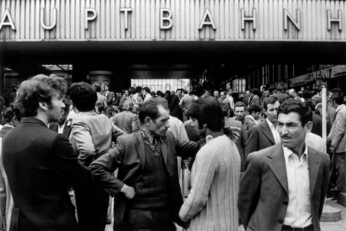
- Arbeitslose, arme Menschen aus ländlichen Gebieten der Türkei, ohne Ausbildung und jegliche Qualifikation, bewarben sich und wurden ohne Vorbereitung in überfüllten Zügen von Istanbul nach München gebracht.

